古蔵中学校保健室発行
令和３年３月２４日
ほけんだより ３月号

今年度は、４月スタートから休校になり、様々な行事もなくなってしまい、これまでの生活とは全く違う、新しい生活様式で過ごさなければならなくなり、みなさんにとって大変な１年だったと思います。大変だったこの１年間を振り返ってみて、あなたの心と体の健康はどうだったでしょうか？
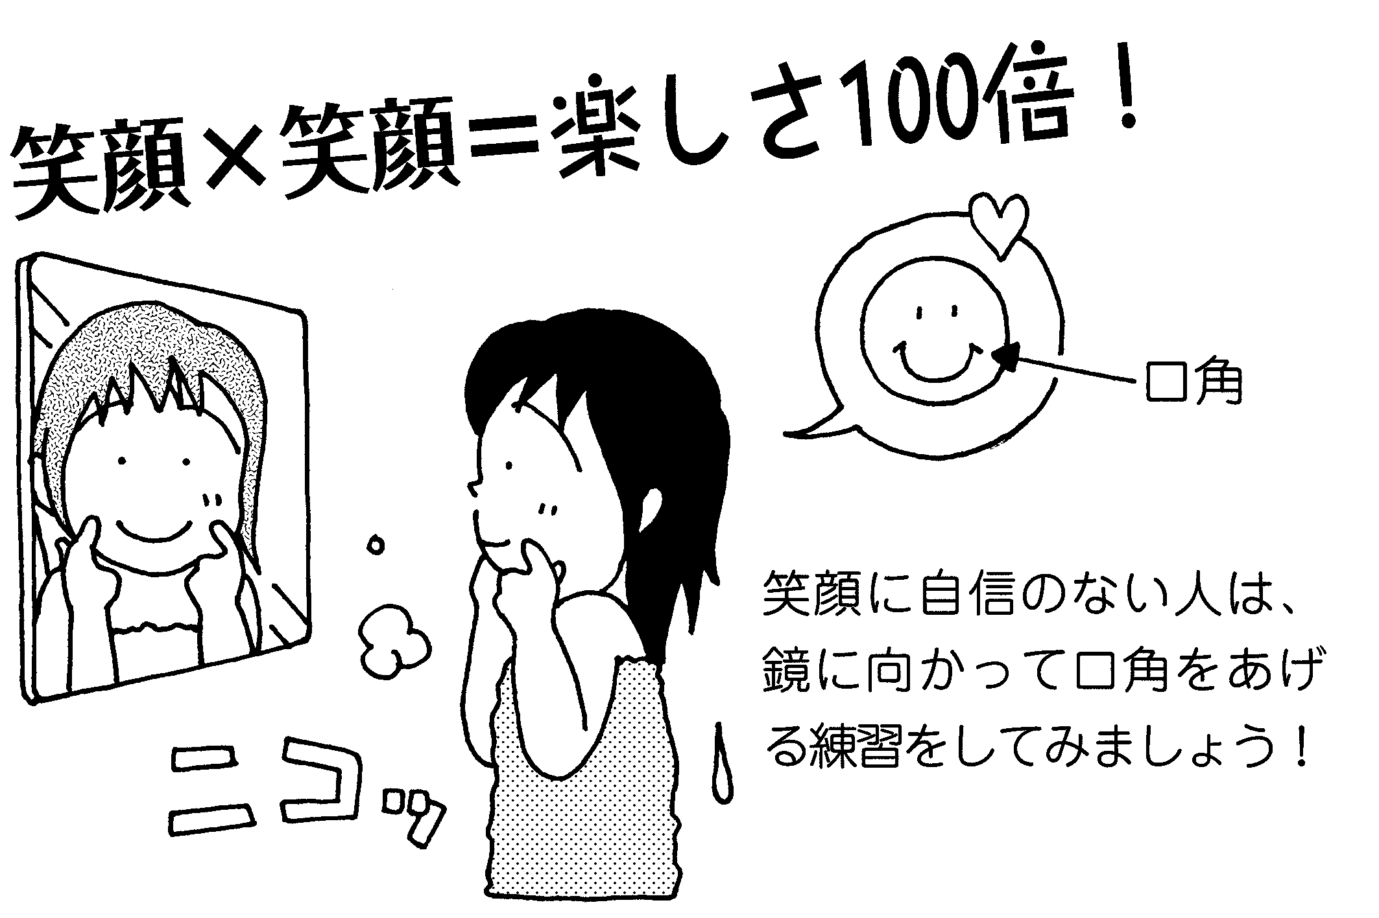
今年度の自分を振り返って、４月からさらに心も体も成長できるようにしましょう。

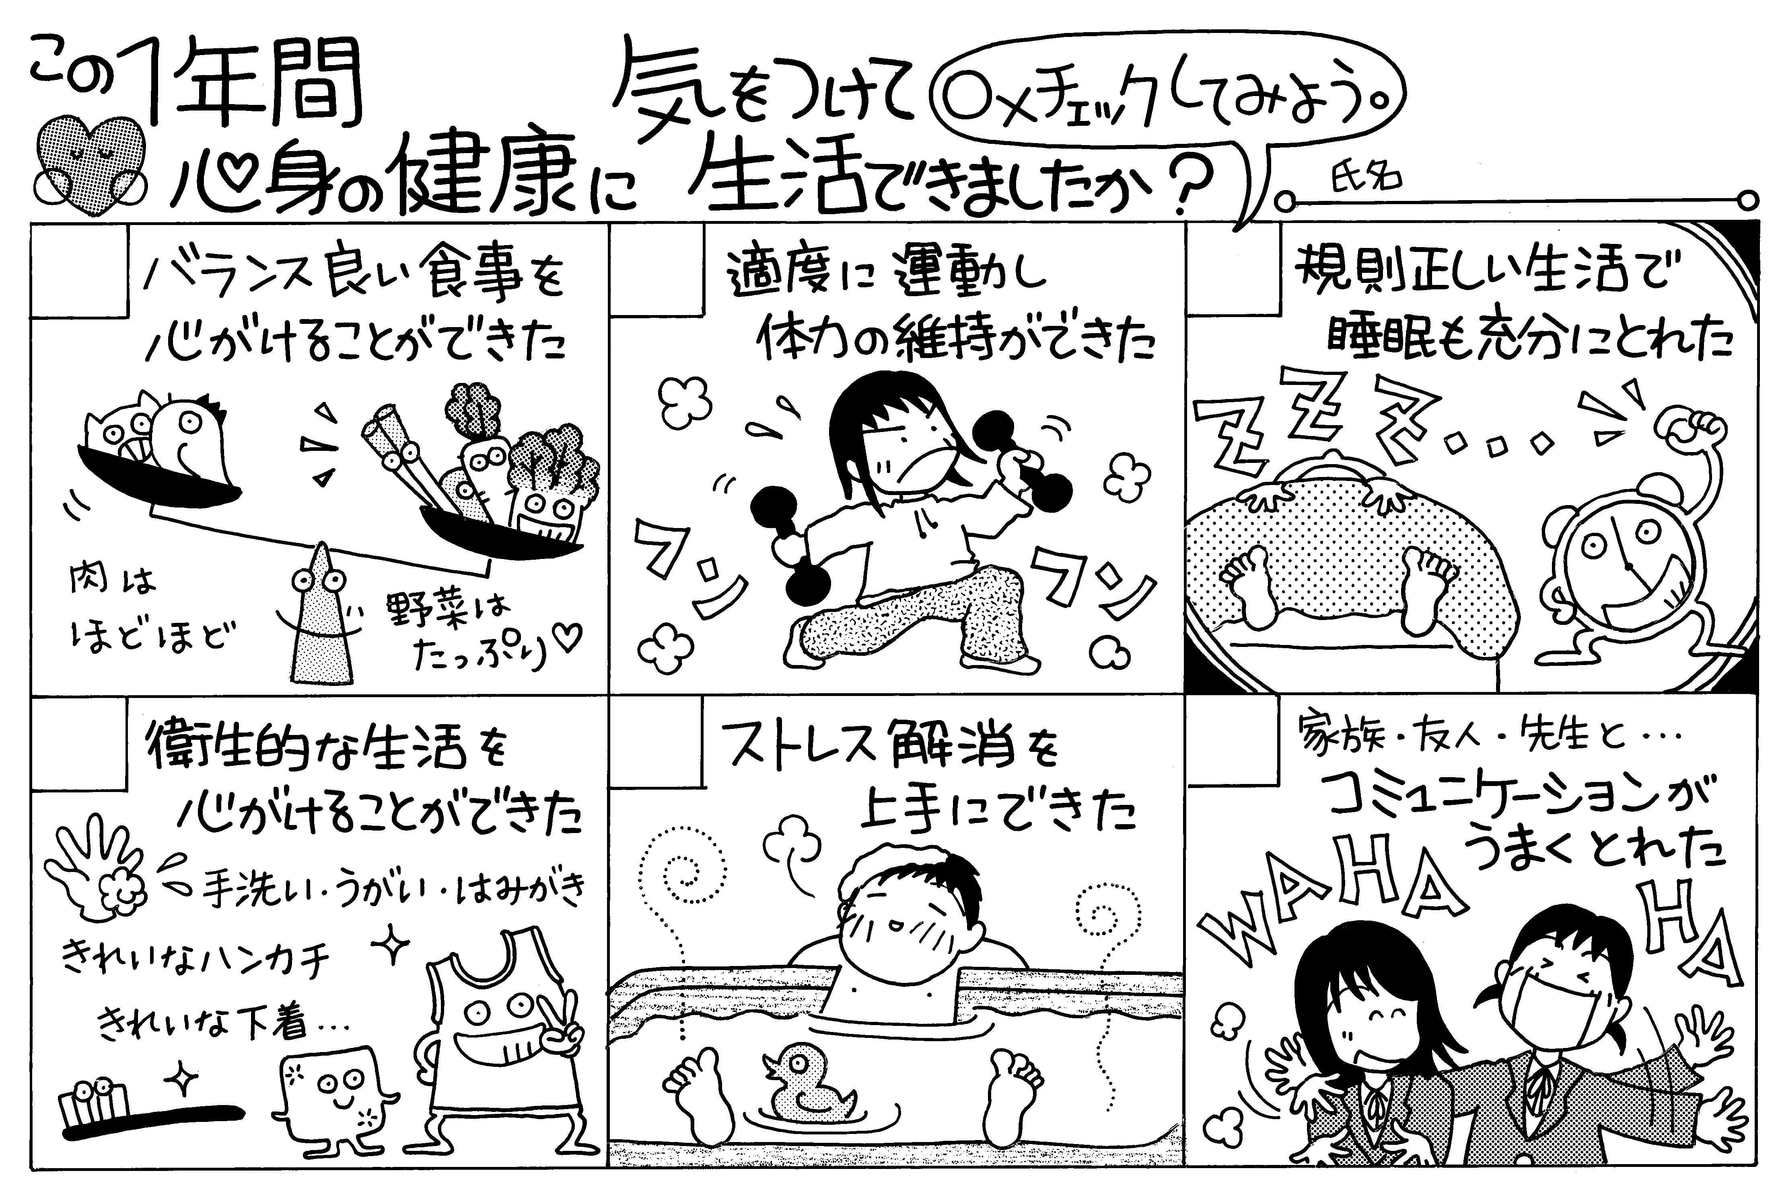

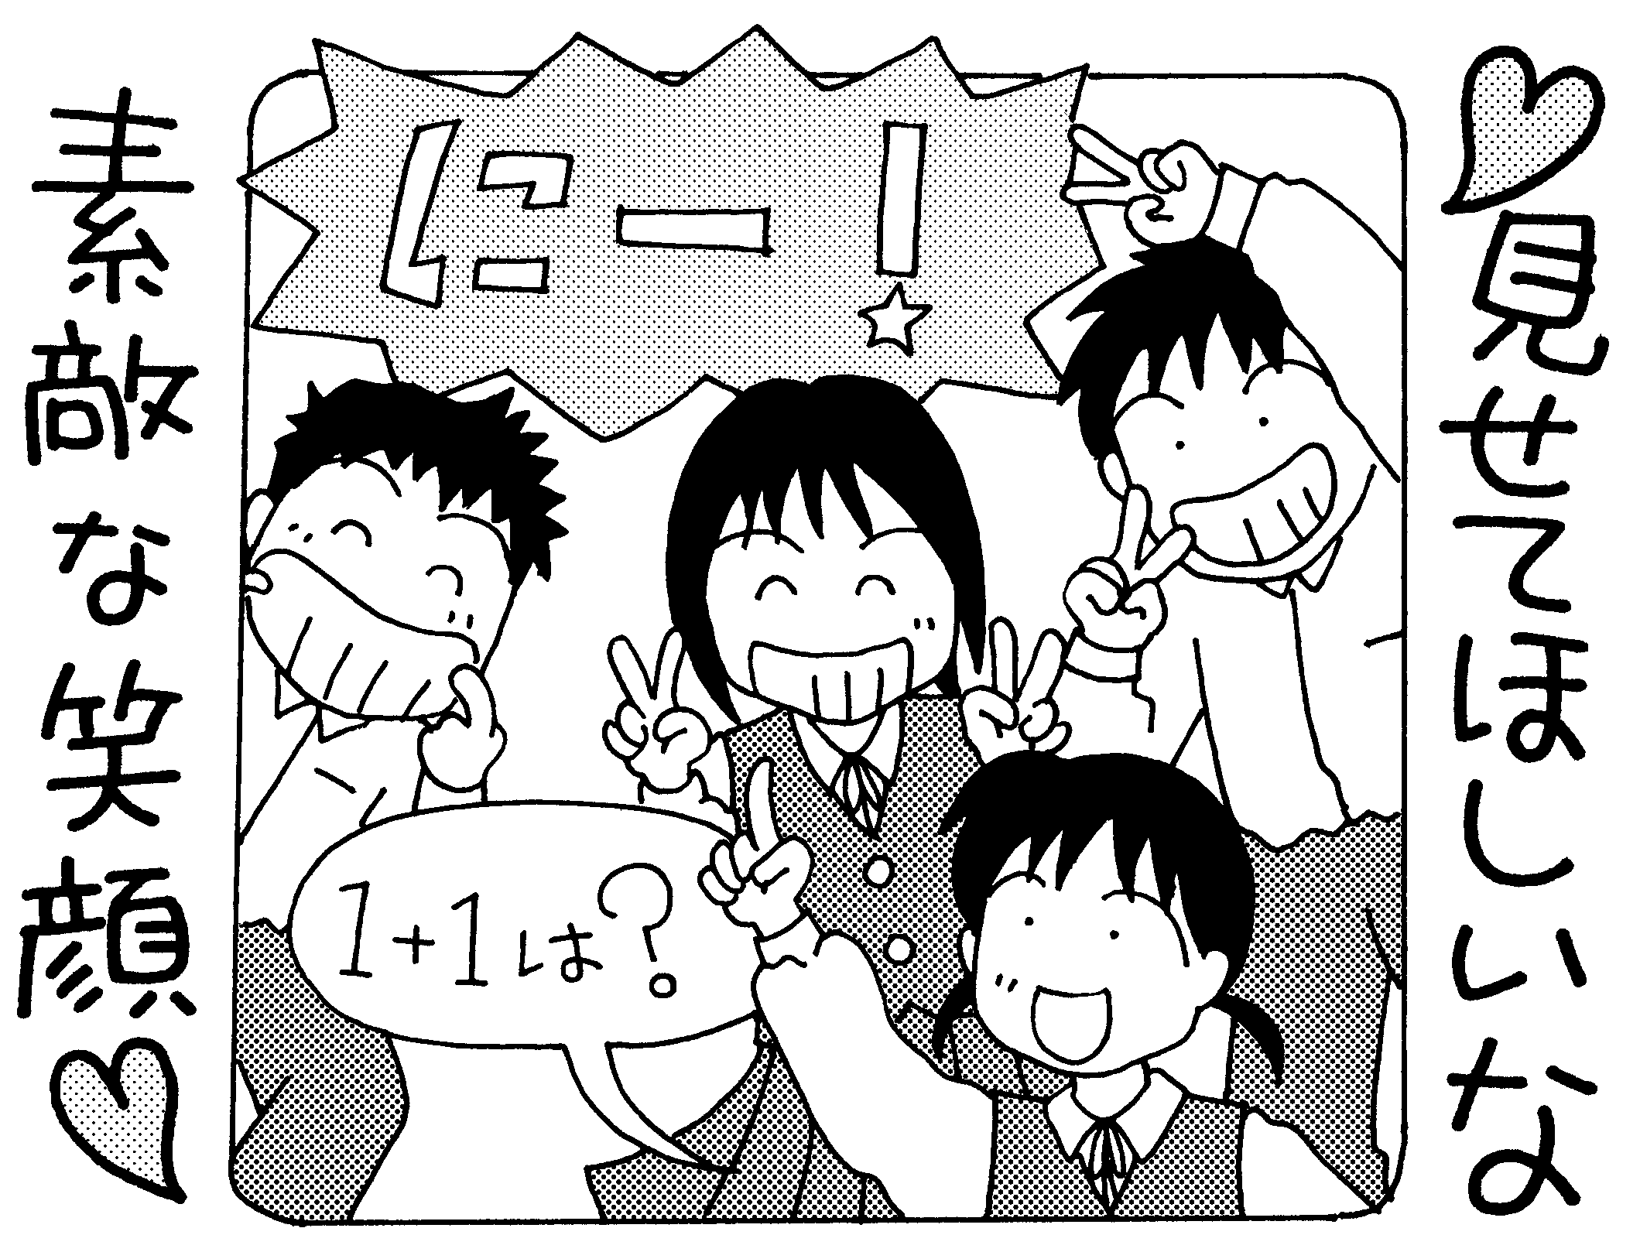

ヘッドフォン難聴に気をつけて！！

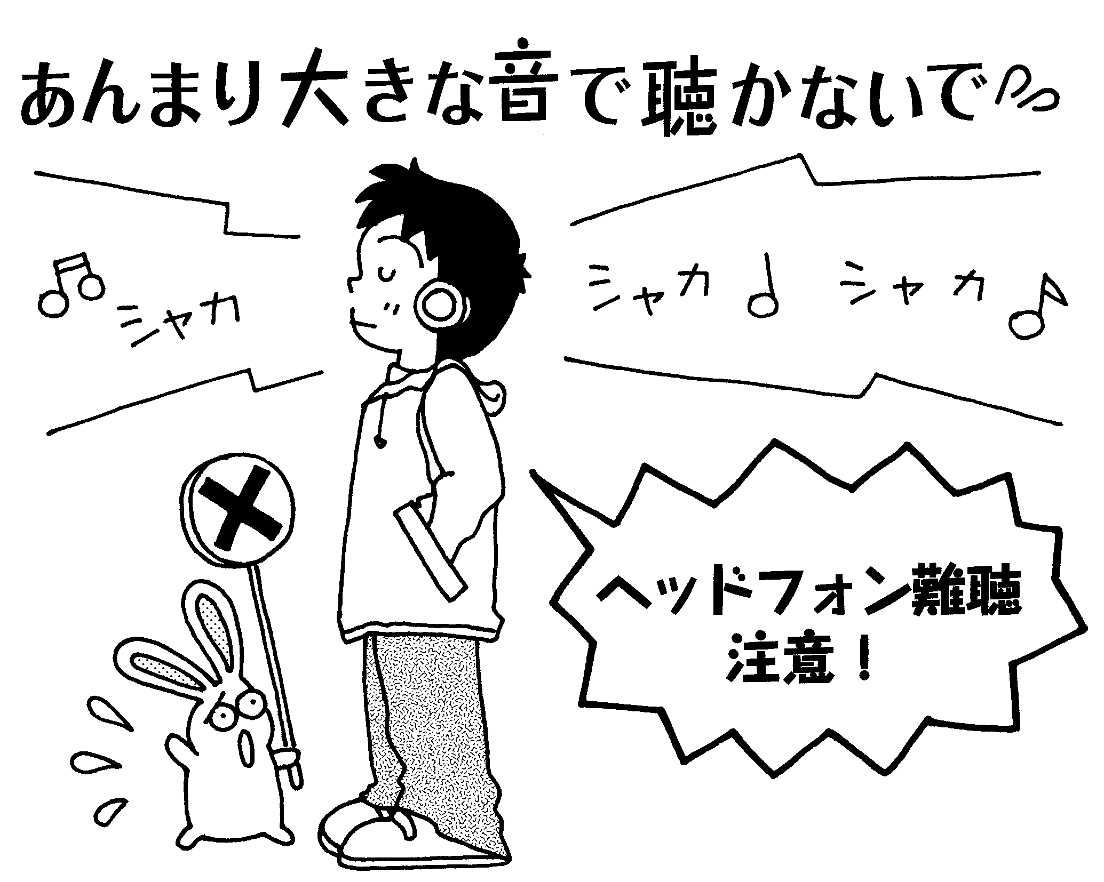
スマートフォンなどで、いつでもどこでも音楽を
楽しめるようになりましたが、その一方で「ヘッド
フォン難聴」が増えています。
ヘッドフォン難聴とは、ヘッドフォンやイヤホンで
大きな音を聞いたり、長時間音を聞き続けることで
難聴になることです。寝ている間も、ヘッドフォン
やイヤホンを使って音楽を聴いているという人は、
とても危険です。
耳鳴りや耳の中が詰まったような感じがするという
ような症状があれば、難聴の始まりです。
この様な症状がある人は耳鼻科で診てもらった方が良いでしょう。
ヘッドフォンやイヤホンを使う時は、音量を抑え、長時間使用しないようにしましょう！
ヘッドフォンやイヤホン使用後は、使った時間の３倍は耳を休ませるようにしましょう！
今年度は、新型コロナウイルス感染症感染予防対策のために、これまでとは違う生活様式で過ごすことになりましたが、みなさん一人ひとりがしっかり取り組んでくれたと思います。
朝の検温・健康観察、マスクの準備、早退時のお迎え等、保護者の皆様、ご協力ありがとうございました。今後もご協力よろしくお願いします。
春休み中も、毎日健康観察を行い、健康観察表に記入してください。
健康観察表は４月７日（水）始業式に全員提出してもらいます。
学校でも家庭でも、これまでの感染予防対策をしっかり続けていきましょう。
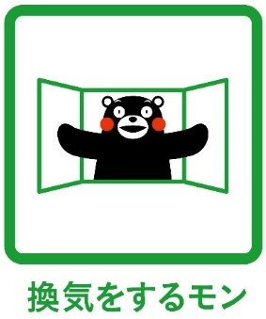
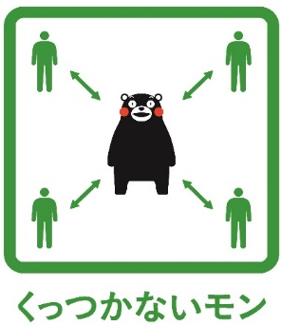
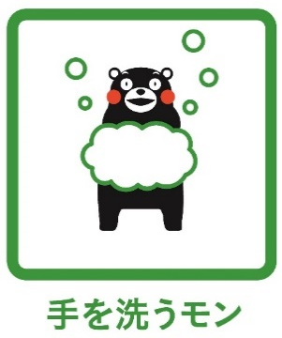
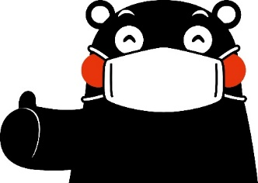
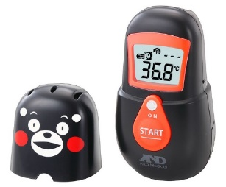

体温を測るモン
マスクを着けるモン
